В Белгороде открыт первый в России памятник А. Солженицыну

(РБК. 2013. 27 сентября. URL: http://top.rbc.ru/society/27/09/2013/879239.shtml)

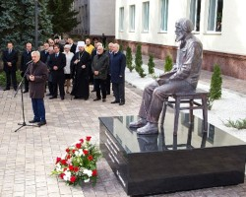

В России открыт первый памятник лауреату Нобелевской премии по литературе писателю Александру Солженицыну. Торжественное открытие памятника состоялось накануне, в день 137-й годовщины основания Белгородского государственного университета.
Гостями университета в этот день стали губернатор области Евгений Савченко, митрополит Белгородский и Старооскольский Иоанн, депутат Государственной думы Олег Лебедев, главный федеральный инспектор полномочного представителя президента РФ в Центральном федеральном округе Александр Закоржевский, мэр Белгорода Сергей Боженов, заслуженный архитектор РФ Анатолий Шишков, ректоры и проректоры вузов Белгорода. Об этом говорится сообщении на сайте учебного заведения.
Поздравляя собравшихся с Днем университета, Е. Савченко рассказал о своих встречах с писателем. Он добавил, что в Белгороде найдется место и для памятников Иосифу Бродскому, и Борису Пастернаку, также удостоенных престижной литературной премии.
Митрополит Иоанн освятил памятник писателю. Он отметил, что открытие памятника А. Солженицыну является значимым для города событием.

